10 апреля 2013 года г. Санкт-Петербург

teXet TM-9748 3G – многофункциональный планшет с поддержкой 3G

teXet TM-9748 3G продолжает линейку планшетных компьютеров с поддержкой 3G. По сравнению с предыдущими аналогичными моделями teXet, новинка имеет более мощный двухъядерный процессор, аккумулятор повышенной емкости, а скорость передачи данных у модуля 3G в разы выше!
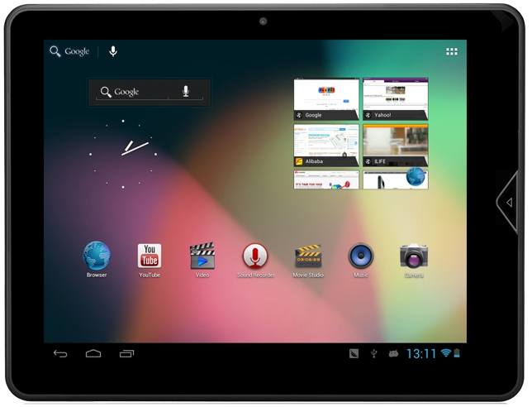
Модель, заключенная в ультратонкий металлический корпус, оснащена отзывчивым сенсорным IPS дисплеем с диагональю 9,7 дюймов и высоким разрешением 1024х768 пикселей. Великолепная цветопередача, яркие, четкие и контрастные изображения, широкий угол обзора позволяют максимально использовать все возможности многочисленных мультимедийных приложений. Стабильную работу обеспечивает мощный графический четырехъядерный процессор Mali-400 MP4.
teXet TM-9748 3G работает на актуальной версии OS Android 4.1.1. Jelly Bean и оснащен двухъядерным процессором Rockchip RK3066 с тактовой частотой 1.5 ГГц и с четырехъядерным 3D ускорителем. С помощью teXet OTA UpdateService обновление программного обеспечения происходит автоматически «по воздуху», для этого необходимо только подключение к сети Интернет. Размер оперативной памяти модели составляет 1 ГБ DDR3, а внутренней памяти – 8 ГБ, и ее легко можно расширить с помощью microSDHC карт.
Устройство имеет все необходимое для быстрого доступа в Интернет на высокой скорости практически в любой точке света благодаря встроенным модулям 3G (прием: до 7,2 Мбит/с, передача: до 5,76 Мбит/с) и WiFi 802.11b/g/n. Аккумулятор повышенной емкости Li-Ion 7200 мАч обеспечивает до 4 часов бесперерывной работы с 3G и до 6 часов работы при подключении к WiFi. Для обмена данными с другими пользователями в новинке предусмотрен встроенный Bluetooth 4.0.
teXet заботится о своих потребителях, поэтому планшет TM-9748 3G имеет множество предустановленных приложений для доступа в Интернет, к социальным сетям, электронной почте, утилит для обмена сообщениями, просмотра фотографий, чтения книг, воспроизведения видео и аудио, просмотра документов MS Office. Также все необходимые приложения можно скачать в онлайн-каталоге Google Play.
Наличие интерфейса miniHDMI – существенный бонус, с учетом того, что новинка способна воспроизводить видео высокой четкости, а также 3D (1080p /FullHD 3D) в большинстве популярных форматов. Видео также удобно смотреть непосредственно с дисплея устройства, так как в стандартный комплект поставки входит чехол-трансформер, при необходимости становящийся подставкой. С помощью miniHDMI возможно выводить на большой экран видео, изображения и в том числе снимки, сделанные фронтальной камерой 0,3 Мп или основной с разрешением 2.0 Мп.
Модель teXet TM-9748 3G идеально подходит для работы с мультимедийным контентом, современными играми и для серфинга в Интернете, быстрый доступ к которому обеспечивают модули 3G и Wi-Fi. Тонкий металлический корпус стильного дизайна, большой экран с высоким разрешением, емкий аккумулятор и разумная цена делают новинку одним из самых привлекательных предложений на рынке!
Рекомендованная розничная цена для teXet TM-9748 3G составляет 10490 рублей

Технические характеристики:

- Дисплей: 9.7’’, IPS, 1024х768 пикселей
- ОС: Android 4.1.1, обновление «по воздуху»
- Процессор: двухъядерный, Rockchip RK3066, Cortex A9, 1.5 ГГц
- Графический процессор: четырехъядерный, Mali-400 MP4
- ОЗУ: 1 ГБ DDR3
- Внутренняя память: 8 ГБ
- Коммуникации: 3G (HSDPA/UMTS 900/2100 МГц, прием: до 7,2 Мбит/с, передача: до 5,76 Мбит/с), Wi-Fi 802.11b/g/n, Bluetooth 4.0
- Фото/видеокамера: 2.0 Мп
- фронтальная камера: 0.3 Мп
- Слот расширения: microSD/SDHC (до 32 ГБ)
- Форматы воспроизведения текста: DOC, EPUB, FB2, HTML/HTM, PDF, RTF, TXT
- Форматы воспроизведения видео (1080p/FullHD 3D): AVI(XVID), FLV(FLV1), MKV(H264,720p), MOV(H264), MP4(H264, MP4V), MPG(MPGV,720p), RMVB(RV40), VOB(MPGV)
- Форматы воспроизведения аудио: AAC, AMR, FLAC, M4A, M4R, MP2, MP3, OGG, WAV, WMA
- Форматы воспроизведения фото: BMP, GIF, JPEG, PNG
- Интерфейсы: microUSB, miniHDMI, 3.5 mm
- Аккумулятор: Li-Ion, 7200 мАч
- Размеры: 246x190х9,3 мм
- Масса: 603 г
- Комплектность:
-планшетный компьютер,
-USB-кабель,
-OTG-кабель,
-наушники,
-чехол,
-адаптер питания,
-руководство по эксплуатации,
-гарантийный талон

Информация о компании
Торговая марка teXet принадлежит ЗАО «Электронные системы «Алкотел», которая имеет 25-летний опыт производственно-внедренческой деятельности. Сегодня продуктовый портфель teXet представлен двенадцатью направлениями: электронные книги, планшетные компьютеры, GPS-навигаторы, автомобильные видеорегистраторы, смартфоны, мобильные телефоны, MP3-плееры, проводные и радиотелефоны DECT, цифровые фоторамки и аксессуары. По итогам 2012 года марка teXet входит в тройку лидеров по товарным категориям: МР3-плееры (доля рынка РФ 24%), электронные книги (19%), видеорегистраторы (14%), цифровые фоторамки (21%) радиотелефоны DECT (16%).

Контактная информация:
Адрес компании: г. Санкт-Петербург, ул. Маршала Говорова, д. 52.
+7(812) 320-00-60, +7(812) 320-60-06, доб. 114
Контактное лицо: Кира Кириленко, руководитель PR-отдела
e-mail: kira@texet.ru, URL: http://www.texet.ru

